I robot SCARA plug-and-play si aggiungono alla gamma Codian di B&R
Movimentazione centrata sulla macchina per velocità e precisione in un ingombro compatto
• I nuovi modelli SCARA consentono un montaggio semplice e compatto, anche in condizioni di camera bianca
• La disponibilità come meccanica robotica aperta garantisce la massima flessibilità di progettazione per l'integrazione di terze parti
• L'integrazione opzionale nel controllo della macchina permette una progettazione senza interruzioni e una sincronizzazione precisa

Con il nuovo Codian SR, B&R aggiunge la cinematica SCARA al suo portfolio Codian di soluzioni robotiche aperte e integrate per la robotica incentrata sulla macchina. La nuova serie offre un movimento articolato ad alta velocità con quattro gradi di libertà, perfetto per attività come pick-and-place, carico e scarico, assemblaggio e distribuzione che richiedono velocità e ripetibilità in un ingombro ridotto.
A integrazione dell'attuale gamma Codian Delta, i nuovi modelli SCARA ampliano la gamma di applicazioni, includendo la movimentazione ad alta velocità con spostamento laterale o limitazioni di montaggio in testa. Sono particolarmente facili da installare su ingombri ridotti, affiancati a sistemi di trasporto prodotti lineari e planari, e gestiscono carichi utili da 3 a 65 chilogrammi con una ripetibilità eccezionalmente elevata. La gamma Codian SR include modelli qualificati per camere bianche che offrono una movimentazione compatta ad alte prestazioni con flusso d'aria indisturbato in ambienti sensibili come la produzione di semiconduttori o farmaceutica.
Per garantire la massima flessibilità, i modelli Codian SR di B&R, come i loro cugini Delta, sono disponibili sia con meccanica robotizzata aperta, sia con controlli e software B&R, come soluzione integrata Machine-Centric Robotics (MCR). "Le nostre soluzioni MCR rendono i robot un componente plug-and-play della macchina, fisicamente, logicamente e operativamente", spiega Dario Rovelli, global product group manager per la meccatronica di B&R. "Questo significa niente controller aggiuntivi, niente silos di progettazione: un unico sistema integrato, dal trasporto alla movimentazione. Tutto pensa e agisce all'unisono, in stretta sincronizzazione con la visione artificiale e il controllo del movimento potenziati dall'intelligenza artificiale."
Software aperto
I nuovi modelli SCARA sono inoltre integrati nella piattaforma software aperta di B&R, mapp Robotics, semplificando l'integrazione di sofisticati sistemi di movimentazione robotica nell'applicazione macchina, anche senza conoscenze specialistiche in programmazione robotica. Gli utenti hanno accesso a tutti i linguaggi di programmazione macchina più comuni, come Ladder Diagram, Structured Text e C/C++, e a componenti software già pronti che richiedono solo configurazione e ottimizzazione, il tutto nell'ambiente di progettazione Automation Studio.
"Con mapp Robotics e il nostro approccio integrato, i costruttori di macchine possono implementare applicazioni robotiche senza dover possedere competenze specifiche in questo campo", afferma Sebastian Brandstetter, product manager per la robotica di B&R. "Si tratta di consentire agli ingegneri di concentrarsi sulle prestazioni delle macchine e sulla qualità del prodotto, non sul colmare le lacune tecniche tra i sistemi."
L'unificazione del controllo di macchine e robot riduce la complessità e i tempi di setup. Grazie a modelli preconfigurati, strumenti di simulazione e interfacce standardizzate, la messa in servizio è più rapida e semplice. La profonda esperienza di B&R in ambito di tuning, sincronizzazione e movimento garantisce che il robot funzioni al meglio nel contesto dell'intera macchina. Tutto ciò fa parte di un pacchetto di automazione perfettamente integrato, che comprende software, hardware e servizi, da un'unica fonte.
Per saperne di più sulla meccanica e sul software dei robot aperti di B&R e sulle sue soluzioni integrate di robotica incentrata sulla macchina, visita Robotica.

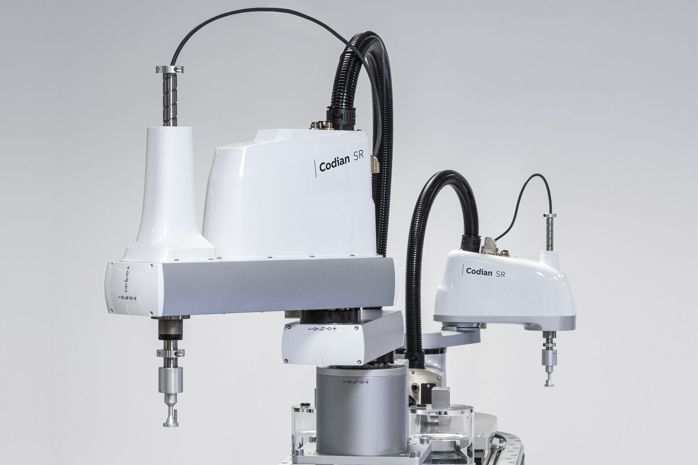
Codian SR di B&R offre movimenti rapidi e precisi in un ingombro ridotto, ideale per attività come pick-and-place, carico e scarico, assemblaggio e distribuzione. (Immagine: B&R)
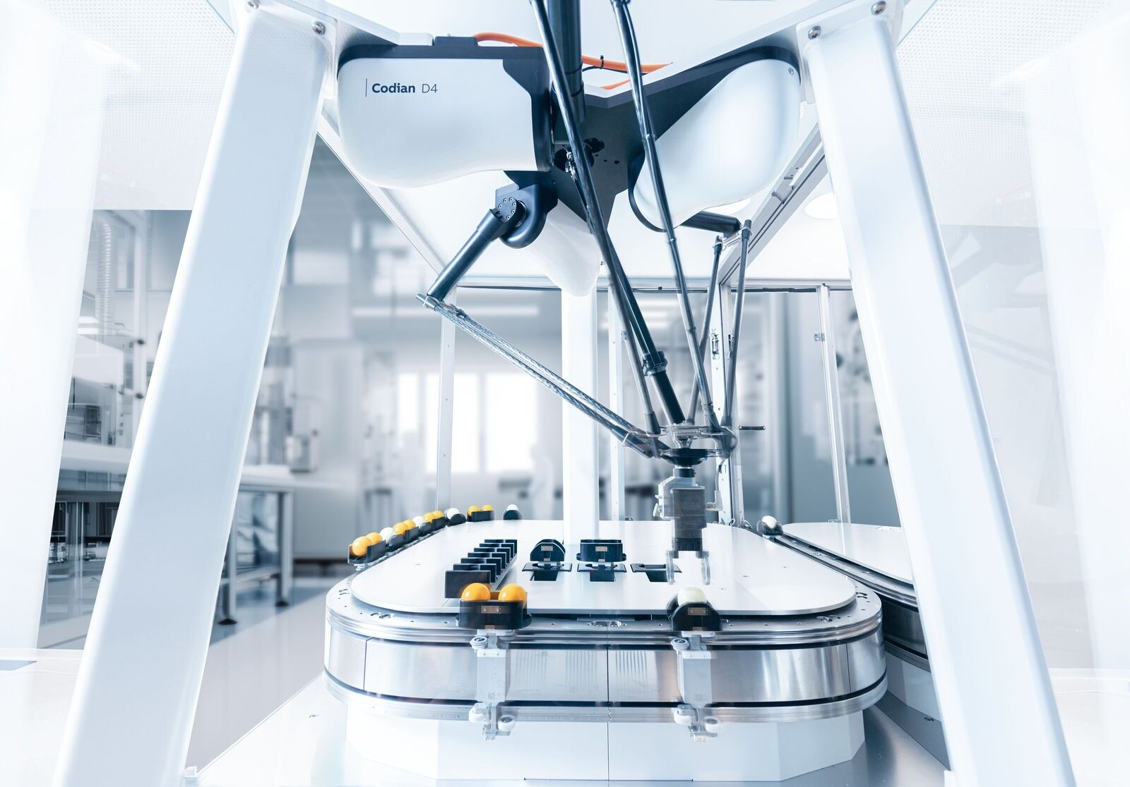
Tutti i modelli Codian di B&R sono disponibili con meccanica robotica aperta o integrati con i controlli B&R per una pro-gettazione impeccabile e una perfetta sincronizzazione con i sistemi di trasporto dei prodotti. (Immagine: B&R)

A proposito di B&R
B&R, una divisione del Gruppo ABB, è leader globale nell'automazione industriale con sede in Austria. B&R combina tecnologia all'avanguardia con ingegneria avanzata per fornire ai clienti, praticamente di ogni settore, soluzioni complete per l'automazione di macchine e fabbriche, controllo del movimento, HMI e tecnologia di sicurezza integrata. Con gli standard di comunicazione IoT industriale tra cui OPC UA, POWERLINK e openSAFETY, nonché il software Automation Studio, B&R ridefinisce costantemente il futuro dell'ingegneria dell'automazione. Lo spirito innovativo che mantiene B&R all'avanguardia nell'automazione industriale è guidato dall'impegno a semplificare i processi e a superare le aspettative dei clienti.
Per maggiori informazioni, visita www.br-automation.com

